
文档版本
密级
V1.0.3
让万物更加智慧
F-B200GL
Bringing Intelligence Across All Beings
- B200GL是四信NB-IoT无线通信模块，具有15.2mm×17mm×2.6mm的紧凑尺寸，能最大限度地满足终端设备对小尺寸模块产品的需求，同时有效地帮助客户减小产品尺寸并优化产品成本。
F-B200GL是SMD类型模块，采用LCC封装共有58个管脚，易于内嵌于产品应用中，可以应用到无线应用平台上；F-B200GL集成了TCP、UDP、CoAP、MQTT、LWM2M等数据传输协议，已内嵌的扩展AT命令可以使用户更容易地使用这些互联网协议，方便客户快速、灵活的进行产品设计和升级。
凭借紧凑的尺寸、超低功耗和适应强的特点，F-B200GL几乎能够满足所有M2M应用的需求，包括汽车及个人追踪服务、可穿戴服务、安防系统、无线POS机、工业级PDA、智能抄表、无线遥控等以及其它诸多行业，以提供强大的数据传输服务。

基础设计规范

产品特点
F-B200GL技术规范
- F-B200GL是SMD类型模块，采用LCC封装共有58个管脚，易于内嵌于产品应用中，可以应用到无线应用平台上；
- F-B200GL集成了TCP、UDP、CoAP、MQTT、LWM2M等数据传输协议，已内嵌的扩展AT命令可以使用户更容易地使用这些互联网协议，方便客户快速、灵活的进行产品设计和升级。

应用拓扑
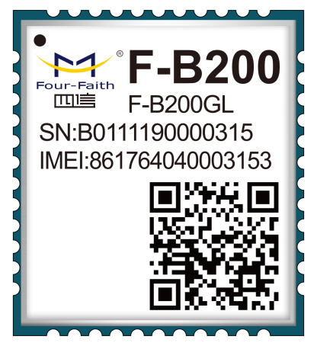
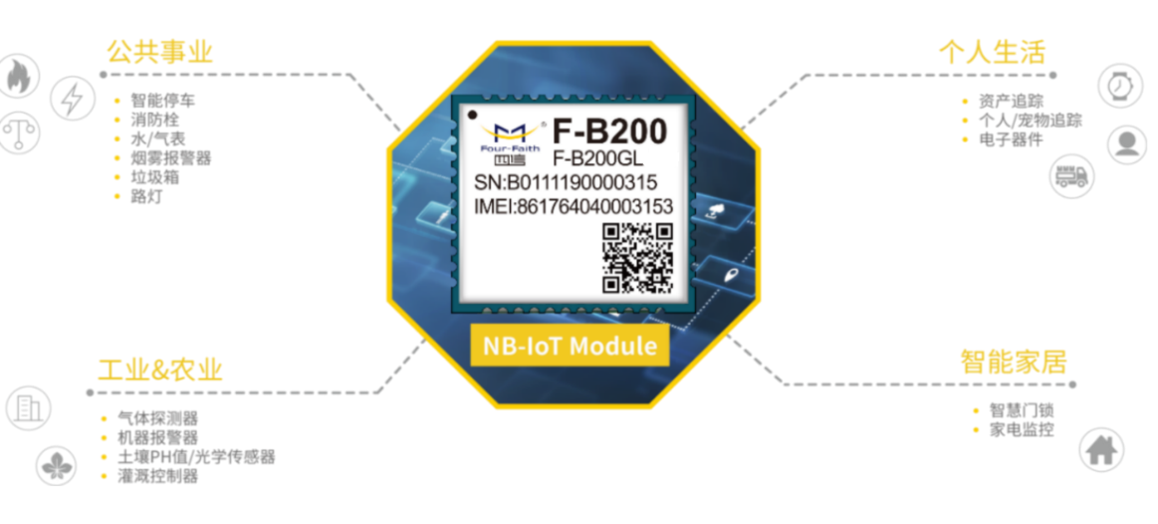

模块接口列表
具有15.2mm×17mm×2.6mm的紧凑尺寸，能最大限度地满足终端设备对小尺寸模块产品的需求，同时有效地帮助客户减小产品尺寸并优化产品成本；
F-B200GL支持半双工LTE可以在LTE-FDD NB-IoT网络下提供数据连接；

基础设计规范
采用LCC封装，模块尺寸小，结构紧凑，易于嵌入式产品应用中
集成TCP、UDP、CoAP、MQTT、LWM2M等数据传输协议和内嵌丰富的网络服务协议，易于产品设计和升级
支持低功耗模式、覆盖面广、连接多、成本低、架构优等特点
支持NB-IoT网络
支持天翼物联网平台对接
支持OneNET平台对接

产品优势
F-B200GL系列参数选型表

模块接口列表
接口名称 | 数量
UART | 4组
USIM | 1组
RESET | 1个
VDD_EXT | 1个
ADC | 1个
GPIOs | 3组
产品规格

特性 | 说明
工作频段
NB-IoT单频模块 | Cat NB1:  LTE-FDD: B1*/B3/B5/B8/B20*/B28*
天线
天线接口 | 1个主集RF天线接口，匹配50Ω阻抗特性天线  1个BT天线接口，匹配50Ω阻抗特性天线
主要射频特性
最大发射功率 | 23dBm
灵敏度 | -115 dBm
电源特性
工作电压 | 3.4V ~ 4.2V(推荐3.8V)
PSM电流 | 4.0 uA
结构特征
尺寸（长x宽x高） | 15.2×17×2.6（mm）
重量 | 约1.4g
连接方式
LCC引脚 | 58 pins
适用环境
正常工作温度 | -35℃ ~ +75℃
扩展工作温度 | -40℃ ~ +85℃
储蓄温度 | -40℃～+85℃
相对湿度 | ≤90%
数据传输
传输速率 | 最大上行速率70kbps，最大下行速率32kbps
传输协议 | TCP/UDP/CoAP/MQTT/LWM2M等数据传输协议

备注：“*” 表示正在开发中

